库存盘点逻辑

* 栏位说明

Warehouse: 仓库名称 对应数据库栏位warehouseid

GRN:收料单号 对应数据库栏位SHIP_DATE

PN: 料号 对应数据库栏位partid

Loc: 库位名称 对应数据库栏位locationid

QTY: 库存数量 对应数据库栏位quantity

Status:状态 对应数据库栏位status {“PHYSICAL”, “QUARANTINE”,”REJECT”}

* 功能描述

仓库取得分配到设备上的SL清单, 把数据保存在本地;

对本地的分配大的SL Item和料号信息进行数量维护;

完成数量维护后，选择upload， 将已经维护数量的item从清单出移除;

* 主用户界面

(料号灰色区域, 明细显示顺序: Group 1 : WH, Loc, PHY, QUAR, Nett; Group 2: SL Qty, Act Qty, Var Qty, Station)

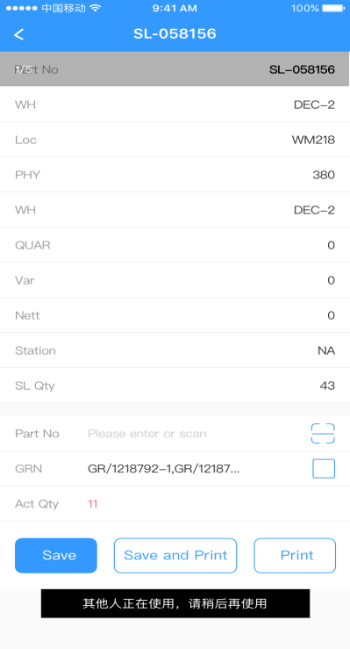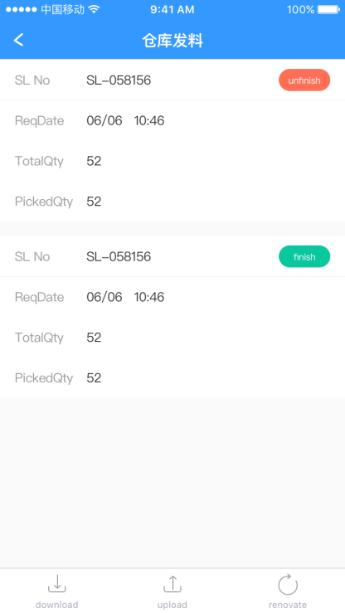

* 人机交互逻辑

1. 主要逻辑, 用户A打开程序后，点一下download, 将数据库中的待处理明细同步到json中, 如果json存在，

将json内容读取到内存，同时调用GetSLItemList？deviceid=id&isdownload=N; SL Header的同步 GetSLHeaderList？deviceid=id&isdownload=N;

在清单中点击SL Header, 进入维护界面，输入料号(可扫描)，GRN(可扫描)和数量，点击Save保存. 扫描料号时，需要检查料号与页面显示的Part No信息一致; 扫描GRN时，需要

在系统中完成且保存以后，PickedQty更新，如果全部更新状态变为Finished;

点击upload，将所有保存在本地的SL信息回写到数据库:

1. 下载或同步SL Detail，并保存在本地json文件:

https://eportal.ttelectronicschina.com/TTSZ_WebService/warehouseManage/GetSLItemList?Deviceid=ID001& isdownload=Y

2. 下载或同步SL Header，并保存在本地json文件:

https://eportal.ttelectronicschina.com/TTSZ_WebService/warehouseManage/GetSLHeaderList?Deviceid=ID001& isdownload=Y

3. 选择输入GRN时的检查:

https://eportal.ttelectronicschina.com/TTSZ_WebService/warehouseManage/CheckGrnScan?Deviceid=ID001& isdownload=Y

4. 点击upload时，同步数据库，将维护了实际的发料数量和GRN同步进数据库:

https://eportal.ttelectronicschina.com/TTSZ_WebService/warehouseManage/CheckGrnScan?Deviceid=ID001& strjson=…